TRƯỜNG TIỂU HỌC ÁI MỘ B  Họ và tên HS: ………..………....……..  Lớp: 1A....… | Thứ năm, ngày 05 tháng 01 năm 2023  BÀI KIỂM TRA ĐỊNH KÌ CUỐI HỌC KÌ I  NĂM HỌC 2022 - 2023  MÔN TOÁN - LỚP 1  (Thời gian làm bài: 35 phút)

Điểm | Nhận xét của giáo viên  ..........................................................................................................................................................................................................................................................................................................................................................................................

Bài 1. (1điểm) Viết vào chỗ chấm.
a. Đọc số:  3: ……….………………………  8: ……….……………………… | b. Viết số:  Năm: ……….……  Bốn: ……….……


Bài 2. (1 điểm) Số ? (theo mẫu).

  9
  6 | 3
  1
   | 0
  7
  6 | 1
   | 5
  4

Bài 3. (1 điểm) Tính.
3 + 4 = ….. | 3 + 4 – 3 = …..
6 – 2 = ….. | 10 – 3 + 1 = …..

Bài 4. (1 điểm) Điền dấu +, –
8 = 7 1 | 8 – 6 = 4 2

Bài 5. (1 điểm) Điền dấu > , < , =
5 + 4 …... 7  7 – 2 …… 6 | 2 + 6 ……. 10 - 2 + 0  10 - 1 ……. 8 + 0 + 0

Bài 6. (1 điểm) Viết các số: 5, 8, 10, 0, 6, 7 theo thứ tự:
a. Từ bé đến lớn: …....;..…..;…....;…....;…....;…....
b. Từ lớn đến bé: …....;..…..;…....;…....;…....;…....
Bài 7. (1 điểm) Viết các phép tính thích hợp.


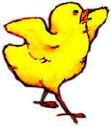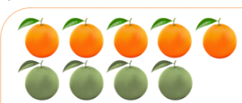

Bài 8. (1 điểm) Nối ô chữ với hình thích hợp.

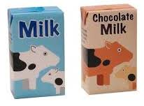
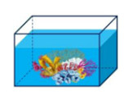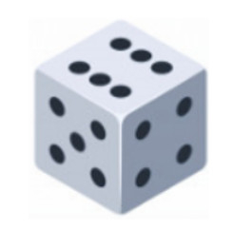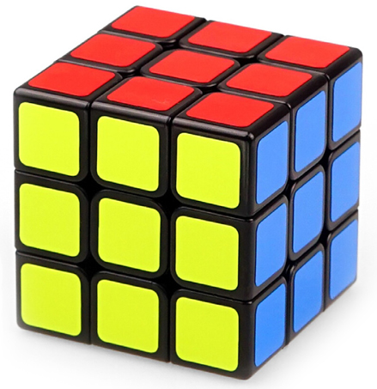

Khối hộp chữ nhật
Khối lập phương

Bài 9. (1 điểm) Hình dưới có:
a. Có ……. hình tam giác c. Có ……. hình vuông

b. Có ……. hình chữ nhật d. Có ……. hình tròn

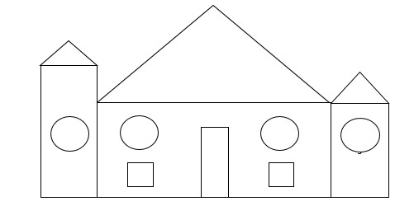

Bài 10. (1 điểm) Điền số thích hợp để được phép tính đúng.

a. 8 – 4 < 5 + 0 = … + 0 - 1

b...
– 2 + ….. – …..

5

GV coi thi  (Ký, ghi rõ họ và tên) | GV chấm lần 1  (Ký, ghi rõ họ và tên) | GV chấm lần 2  (Ký, ghi rõ họ và tên)

Ma trận đề thi học kì 1
Môn Toán - Lớp 1

Mạch  kiến thức  kĩ năng | Số câu  số điểm | Mức 1 |  | Mức 2 |  | Mức 3 |  | Tổng
Mạch  kiến thức  kĩ năng | Số câu  số điểm | TN | TL | TN | TL | TN | TL | TN | TL
1. Số học | Số câu |  | 5 |  | 2 |  | 1 |  | 8
1. Số học | Số điểm |  | 5 |  | 2 |  | 1 |  | 8
2. Hình học | Số câu |  | 1 |  | 1 |  |  |  | 2
2. Hình học | Số điểm |  | 1 |  | 1 |  |  |  | 2
Tổng | Số câu |  | 6 |  | 3 |  | 1 |  | 10
Tổng | Số điểm |  | 6 |  | 3 |  | 1 |  | 10

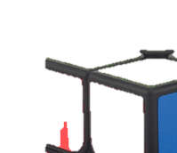
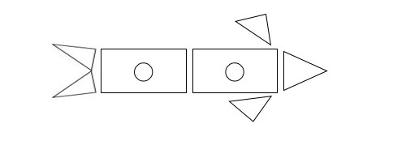

TRƯỜNG TIỂU HỌC ÁI MỘ B

HƯỚNG DẪN

CHẤM ĐIỂM BÀI KIỂM TRA ĐỊNH KÌ CUỐI HỌC KÌ I – LỚP 1
Năm học 2022 - 2023

(Môn Toán)

Bài 1: (1điểm) Số?
- Điền đúng mỗi số được 0,25 điểm
Bài 2: (1 điểm) Số ? (theo mẫu):
- Điền đúng mỗi số được 0,25 điểm

Bài 3: (1 điểm) Tính ?
- Điền kết quả mỗi phép tính được 0,25 điểm
Bài 4: (1 điểm) Điền dấu +, – ?
- Điền đúng mỗi dấu được 0,5 điểm
Bài 5: (1 điểm) Điền dấu > , < , = ?
- Điền đúng mỗi dấu được 0,25 điểm
Bài 6: (1 điểm) Viết các số: 5, 9, 1, 10, 6, 7 theo thứ tự:
- Viết đúng các số mỗi ý được 0,5 điểm
Bài 7: (1 điểm) Viết phép tính thích hợp:
- Viết đúng phép tính thích hợp, mỗi ý được 0,5 điểm
Bài 8: (1 điểm) Đếm hình
- Nối đúng mỗi hình được 0,25 điểm
Bài 9: (1 điểm) Hình bên có:
- Viết đúng số hình, mỗi ý được 0,25 điểm
Bài 10: (1 điểm) Điền số thích hợp để được phép tính đúng:
- Viết đúng phép tính thích hợp, mỗi ý được 1 điểm



g

Ma trận đề thi học kì 1
Môn Toán - Lớp 1

Mạch  kiến thức  kĩ năng | Số câu  số điểm | Mức 1 |  | Mức 2 |  | Mức 3 |  | Tổng
Mạch  kiến thức  kĩ năng | Số câu  số điểm | TN | TL | TN | TL | TN | TL | TN | TL
1. Số học | Số câu |  | 5 |  | 2 |  | 1 |  | 8
1. Số học | Số điểm |  | 5 |  | 2 |  | 1 |  | 8
2. Hình học | Số câu |  | 1 |  | 1 |  |  |  | 2
2. Hình học | Số điểm |  | 1 |  | 1 |  |  |  | 2
Tổng | Số câu |  | 6 |  | 3 |  | 1 |  | 10
Tổng | Số điểm |  | 6 |  | 3 |  | 1 |  | 10

HƯỚNG DẪN CHẤM ĐIỂM HỌC KÌ I
MÔN TOÁN LỚP 1 – Năm học: 2020 - 2021

Bài 1: (1điểm) Số?
- Điền đúng mỗi số được 0,25 điểm
Bài 2: (1 điểm) Số ? (theo mẫu):
- Điền đúng mỗi số được 0,25 điểm

Bài 3: (1 điểm) Tính ?
- Điền kết quả mỗi phép tính được 0,25 điểm
Bài 4: (1 điểm) Điền dấu +, – ?
- Điền đúng mỗi dấu được 0,5 điểm
Bài 5: (1 điểm) Điền dấu > , < , = ?
- Điền đúng mỗi dấu được 0,5 điểm
Bài 6: (1 điểm) Viết các số: 5, 1, 0, 7 theo thứ tự:
- Viết đúng các số mỗi ý được 0,5 điểm
Bài 7: (1 điểm) Viết phép tính thích hợp:
- Viết đúng phép tính thích hợp, mỗi ý được 0,5 điểm
Bài 8: (1 điểm) Trong hình bên có:
- Viết đúng số hình, mỗi ý được 0,5 điểm
Bài 9: (1 điểm) Hình bên có:
- Viết đúng số hình, mỗi ý được 0,25 điểm
Bài 10: (1 điểm) Điền số và dấu thích hợp để được phép tính đúng:
- Viết đúng phép tính thích hợp, mỗi ý được 0,5 điểm

Ma trận đề thi học kì 1
Môn Toán - Lớp 1

Mạch  kiến thức  kĩ năng | Số câu  số điểm | Mức 1 |  | Mức 2 |  | Mức 3 |  | Tổng
Mạch  kiến thức  kĩ năng | Số câu  số điểm | TN | TL | TN | TL | TN | TL | TN | TL
1. Số học | Số câu |  | 5 |  | 2 |  | 1 |  | 8
1. Số học | Số điểm |  | 5 |  | 2 |  | 1 |  | 8
2. Hình học | Số câu |  | 1 |  | 1 |  |  |  | 2
2. Hình học | Số điểm |  | 1 |  | 1 |  |  |  | 2
Tổng | Số câu |  | 6 |  | 3 |  | 1 |  | 10
Tổng | Số điểm |  | 6 |  | 3 |  | 1 |  | 10

HƯỚNG DẪN CHẤM ĐIỂM HỌC KÌ I
MÔN TOÁN LỚP 1 – Năm học: 2020 - 2021

Bài 1: (1điểm) Số?
- Điền đúng mỗi số được 0,25 điểm
Bài 2: (1 điểm) Số ? (theo mẫu):
- Điền đúng mỗi số được 0,25 điểm

Bài 3: (1 điểm) Tính ?
- Điền kết quả mỗi phép tính được 0,25 điểm
Bài 4: (1 điểm) Điền dấu +, – ?
- Điền đúng mỗi dấu được 0,5 điểm
Bài 5: (1 điểm) Điền dấu > , < , = ?
- Điền đúng mỗi dấu được 0,5 điểm
Bài 6: (1 điểm) Viết các số: 5, 1, 0, 7 theo thứ tự:
- Viết đúng các số mỗi ý được 0,5 điểm
Bài 7: (1 điểm) Viết phép tính thích hợp:
- Viết đúng phép tính thích hợp, mỗi ý được 0,5 điểm
Bài 8: (1 điểm) Trong hình bên có:
- Viết đúng số hình, mỗi ý được 0,5 điểm
Bài 9: (1 điểm) Hình bên có:
- Viết đúng số hình, mỗi ý được 0,25 điểm
Bài 10: (1 điểm) Điền số và dấu thích hợp để được phép tính đúng:
- Viết đúng phép tính thích hợp, mỗi ý được 0,5 điểm

Ma trận đề thi học kì 1
Môn Toán - Lớp 1

Mạch  kiến thức  kĩ năng | Số câu  số điểm | Mức 1 |  | Mức 2 |  | Mức 3 |  | Tổng
Mạch  kiến thức  kĩ năng | Số câu  số điểm | TN | TL | TN | TL | TN | TL | TN | TL
1. Số học | Số câu |  | 5 |  | 2 |  | 1 |  | 8
1. Số học | Số điểm |  | 5 |  | 2 |  | 1 |  | 8
2. Hình học | Số câu |  | 1 |  | 1 |  |  |  | 2
2. Hình học | Số điểm |  | 1 |  | 1 |  |  |  | 2
Tổng | Số câu |  | 6 |  | 3 |  | 1 |  | 10
Tổng | Số điểm |  | 6 |  | 3 |  | 1 |  | 10

HƯỚNG DẪN CHẤM ĐIỂM HỌC KÌ I
MÔN TOÁN LỚP 1 – Năm học: 2020 - 2021

Bài 1: (1điểm) Số?
- Điền đúng mỗi số được 0,25 điểm
Bài 2: (1 điểm) Số ? (theo mẫu):
- Điền đúng mỗi số được 0,25 điểm

Bài 3: (1 điểm) Tính ?
- Điền kết quả mỗi phép tính được 0,25 điểm
Bài 4: (1 điểm) Điền dấu +, – ?
- Điền đúng mỗi dấu được 0,5 điểm
Bài 5: (1 điểm) Điền dấu > , < , = ?
- Điền đúng mỗi dấu được 0,5 điểm
Bài 6: (1 điểm) Viết các số: 5, 1, 0, 7 theo thứ tự:
- Viết đúng các số mỗi ý được 0,5 điểm
Bài 7: (1 điểm) Viết phép tính thích hợp:
- Viết đúng phép tính thích hợp, mỗi ý được 0,5 điểm
Bài 8: (1 điểm) Trong hình bên có:
- Viết đúng số hình, mỗi ý được 0,5 điểm
Bài 9: (1 điểm) Hình bên có:
- Viết đúng số hình, mỗi ý được 0,25 điểm
Bài 10: (1 điểm) Điền số và dấu thích hợp để được phép tính đúng:
- Viết đúng phép tính thích hợp, mỗi ý được 0,5 điểm

